Поради соціального педагога
Батьківська педагогіка та виховання
Життєвою дорогою дитину ведуть два розуми, два досвіди: сім’я та навчальний заклад. Сучасна сім’я несе найбільшу відповідальність за виховання дитини. Саме вона має виконувати головне завдання – забезпечувати матеріальні та педагогічні умови для духовного, морального, інтелектуального й фізичного розвитку юного покоління.
Конституційним обов’язком батьків є утримання своїх дітей до повноліття. Законом України «Про освіту» на батьків покладена відповідальність за фізичне здоров’я та психічний стан дітей, створення належних умов розвитку їхніх природних здібностей.
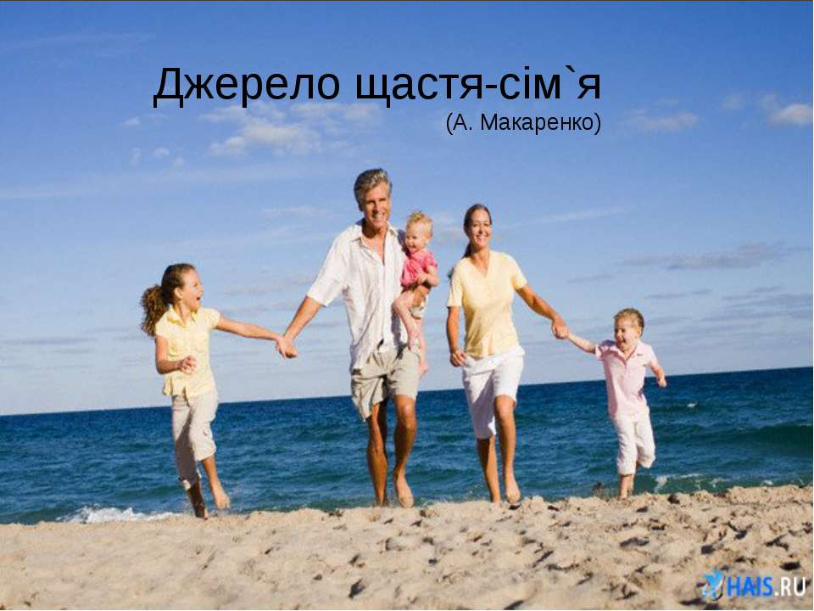

ДЕСЯТЬ «ЗОЛОТИХ ПРАВИЛ» ВИХОВАННЯ
ЩАСЛИВИХ ДІТЕЙ
1. Стимулюйте інтелект дитини.
Створивши сприятливі умови, можна підвищити розумовий розвиток дитини . Тому — не гайте часу. Пізніше це зробити набагато важче.
2. Формуйте самоповагу.
Висока самооцінка додає сміливості братися за нове, ризикувати і, навіть, зазнавши невдачі, все-таки перемагати. Необхідно розвивати в дитини такі здібності, прищеплювати такі навички, котрі б вирізняли її з-поміж інших, викликали б повагу ровесників і дорослих. Діти мають знати, що успіх, майбутній добробут залежить від них самих.
3. Навчіть дитину спілкуватися.
Є шість умов, за яких у дитини виробляються корисні навички:
• щира любов до батьків дає відчуття захищеності;
• приязне ставлення до навколишніх, не лише до близьких і рідних;
• зовнішня привабливість: одяг, манери;
• можливість спостерігати правильне соціальне спілкування: поведінка батьків, вчителів, ровесників.
• Висока самооцінка, а звідси – впевненість у собі;
• Мати хоча б середній запас слів, вміти підтримувати розмову.
4. Пильнуйте, щоб дитина не стала «залежною» від комп’ютера чи телевізора.
Телевізор, комп’ютер, як злі чаклуни, здатні красти в дитини години, дні й роки . Надмірне сидіння перед телевізором чи комп’ютером гальмує в дітей розвиток мовлення. Діти стають нервовими, миттєво реагують дією, не намагаючись осмислити та обговорити події. Потрібно залучити дітей до занять спортом, музикою, читанням, корисною роботою, тощо.
5. Виховуйте відповідальність і порядність.
Не лише повсякчас пояснюйте, що таке добре, а що – погано, а й закріплюйте гарні звички, карайте за негідні вчинки, тільки не різкою. За приклад дитині має слугувати гідна поведінка батьків, а пізніше ровесників.
6. Навчіть дитину шанувати сім’ю.
Щоб виростити ніжних і люблячих дітей, оточіть їх піклуванням, турботою з перших днів життя . Діти мають бачити все тільки добре та розуміти різницю між «хочу» і «треба».
Любов і повага між членами родини краще за будь-яку лекцію дадуть зрозуміти дитині, що сімейне життя – це,насамперед, рівноправність у стосунках, відповідальність перед коханою людиною, бажання зробити для неї добро, виявляти ніжність та взаємну повагу.
7. У кожної дитини має бути гарний друг.
Друзі, яких виберуть собі ваші діти, впливатимуть на їхні орієнтири й поведінку. Батьки спрямовують і зміцнюють цю дружбу та дбають про якнайширше коло знайомств із ровесниками з благополучних сімей.
8. Будьте вимогливими.
Діти з високою самооцінкою, почуттям власної гідності, вмінням робити щось краще за інших виховуються, як правило, у сім’ях, де до них ставлять високі вимоги:дотримуватися порядку у домі, організовувати своє дозвілля, гідно поводитися.
Не будьте тиранами . Запам’ятайте, що відповідальними, розумними й слухняними діти стають не одразу. На це треба витратити роки.
9. Привчайте дитину до праці.
Певною мірою ви можете запрограмувати життєвий успіх своїх дітей. Подбайте, щоб вони без примусу набули трудових навичок, заповніть їх життя цікавими і корисними справами, що вимагають певних зусиль на шляху до успіху . Нехай вчаться долати труднощі.
10. Не робіть за дітей те, що вони можуть зробити самі.
Нехай все перепробують, вчаться на власних помилках. Беруть участь у сімейних нарадах . Нехай якнайраніше привчаються робити щось для інших, особливо, те, що в них добре виходить.

Поради для батьків
Як можна допомогти дитині добре поводитись?
Більшість батьків замислюються, чи правильно вони себе поводять з дитиною. Звичайно, немає ідеальних батьків. Усі вони мають труднощі й іноді не впевнені, чи добре виховують своїх дітей. Однією з проблем, що найбільше непокоїть батьків, є питання поведінки: що треба зробити аби діти поводилися добре? Скористайтеся нашими порадами.
Подавайте дітям приклад хорошої поведінки
Діти вчаться, наслідуючи поведінку дорослих. Ваша поведінка — приклад для наслідування.
Змінюйте оточення, а не дитину
Краще тримати цінні, крихкі та небезпечні предмети у недоступних для дітей місцях, аніж потім карати дітей за їхню природну цікавість.
Висловлюйте свої бажання позитивно
Кажіть дітям, чого Ви від них очікуєте, замість того, чого НЕ бажаєте.
Висувайте реальні вимоги
Запитуйте себе, чи відповідають Ваші вимоги віку дитини, ситуації, в якій вона опинилася. Ви маєте бути більш терпимими до маленьких та хворих дітей.
Не надавайте надто великого значення заохоченням і покаранням
В міру дорослішання дитини покарання і заохочення стають все менш результативними. Пояснюйте причину, яка впливає на Ваше рішення. Прагніть до компромісу у спілкуванні зі старшими дітьми, а з меншими — використовуйте тактику переключення уваги.
Обирайте виховання без побиття та крику
На початку це може здаватися результативним, однак незабаром виявиться: щоразу Ви змушені бити все з більшою силою, щоб досягти бажаного результату. Крик або постійні докори є також шкідливими та можуть призвести до тривалих проблем емоційного характеру.
Покарання не допомагають дитині виробити навички самоконтролю і поваги до інших.

Факти, що можуть Вас здивувати…
Діти часто не розуміють, чому їх покарано
Дослідження доводять, що вимоги дорослих часто видаються дітям незрозумілими. Пам’ятайте, коли дитина дістала ляпас, вона стає надто сердитою, знервованою та збудженою, тому не може зрозуміти, за що і чому її покарано.
Допомагайте дітям вести себе краще, даючи їм вибір.
сперечайтеся з дітьми про справи, які не мають великого значення. Дозволяйте їм зробити вибір: нехай вони самі вирішують, у що одягатися чи що їсти.
Це попередить прояви образи та непокори з боку дитини. Вона не дорікатиме, що Ви її постійно контролюєте.
Діти мають право на позитивне ставлення до себе
Уряд України зобов’язався дотримуватись принципів Конвенції Організації Об’єднаних Націй з прав дитини. В ній виголошено, що діти мають права, одним з яких є право на захист від будь-яких форм фізичного і психічного насильства та навмисного приниження.

Десять кроків, щоб стати кращими батьками
- Любов є найважливішою потребою усіх дітей і однією з основних передумов позитивної поведінки дитини. Батьківська любов допомагає дитині формувати впевненість у собі, викликає почуття власної гідності.
- Прислуховуйтесь до того, що говорить Ваша дитина. Цікавтеся тим, що вона робить і відчуває.
- Всі взаємостосунки, в тому числі й ті, що будуються на любові й довірі, потребують певних обмежень. Батьки самі мають визначити ці обмеження для дітей. Пам’ятайте, що порушення дітьми будь-яких обмежень є для них природним процесом пізнання, і не варто це розцінювати як прояв неслухняності. Діти почуваються більш безпечно, коли батьки також дотримуються визначених ними обмежень.
- Сіх допомагає розрядити напружену ситуацію. Часом батьки бувають занадто серйозними. Це заважає їм сповна відчути радість батьківства. Вмійте побачити веселі моменти й дозволяйте собі сміх при кожній нагоді.
- Намагайтесь побачити світ очима Вашої дитини і зрозуміти її почуття. Пригадайте, як Ви почувалися. Коли були дитиною, і яким незрозумілим здавався Вам світ дорослих, коли в Вами чинили несправедливо.
- Хваліть і заохочуйте дитину. Сподівайтеся, що дитина поводитиметься добре, й заохочуйте докладати зусиль для цього. Хваліть її за хорошу поведінку.
- Поважайте свою дитину так, як поважали б дорослого. Дозвольте дитині брати участь у прийнятті рішень, особливо тих, що стосуються її. Прислухайтеся до думки дитини. Якщо Ви змушені сказати дитині щось неприємне, подумайте, яким чином Ви сказали б це дорослому. Вибачайтеся, якщо вчинили неправильно по відношенню до дитини.
- Плануйте розпорядок дня дитини. Малі діти почуватимуться більш безпечно, якщо дотримуватимуться чіткого розпорядку дня.
- У кожній сім’ї є свої правила. Будьте послідовними і їх дотриманні, про намагайтеся виявляти певну гнучкість щодо дотримання цих правил маленькими дітьми. Діти можуть бути введені в оману, якщо одного дня правило виконується, а іншого – відміняється.
- Не забувайте про власні потреби! Коли батьківство починає надто нагадувати важку працю, і ви відчуваєте, що Вам бракує терпіння, приділіть трохи часу лише собі. Робіть те, що приносить Вам задоволення. Якщо Ви розумієте, що втрачаєте контроль над собою і можете накричати на дитину, образити, принизити чи вдарити її, залиште дитину на кілька хвилин, порахуйте до десяти і заспокойтеся.

Універсальні правила виховання дівчаток:
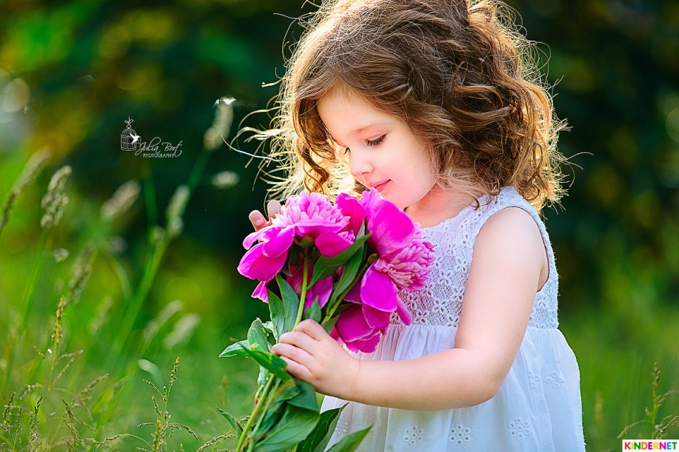
- Для формування у дівчинки впевненості в собі їй потрібна безумовна любов матері тільки за те, що вона є на світі, і захоплені батька дочкою. Як майбутньої жінкою. Батько виховує доньку своїм ставленням до дружини (її мамі). Ставлення тата до своєї доньки, як до леді, формує основу майбутньої жінки.
- Контроль, безсумнівно, повинен бути, але не тотальний. Краще правило тут — довіряй, але іноді перевіряй.
- Безсумнівно, дівчатка люблять всім подобатися і вельми чутливі до похвали. Але похвала дівчаток має бути розумною. Хвалити потрібно за певні досягнення, прояви волі, отримані самостійно знання, не за те, що вона дуже красива.
- Будь-яка дитина вміє бути наполегливим і швидко освоює небудь нове. Потрібно бути готовими до того, що маленька хітруля швидко освоїть ті психологічні прийоми, які ви застосовуєте по відношенню до неї. Але треба вчасно дати їй зрозуміти, що на її гру може бути різна реакція дорослих, в тому числі і холоднокровність, і наполягання на прийнятому раніше рішенні.
- Необхідно постійно підтримувати в дівчатках і природне жіноче прагнення до порядку. Тоді в майбутньому проблем з наведенням і підтриманням порядку у власній сумочці, шафі або квартирі, не буде.

5 заповідей батьківства для виховання хлопчика:

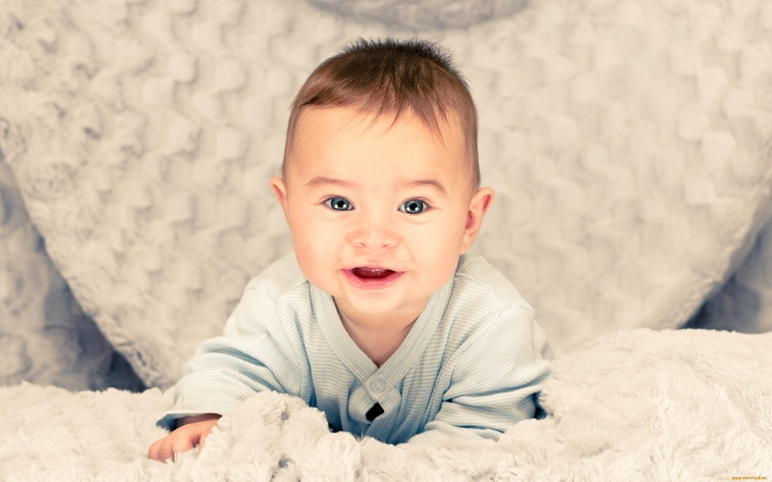

1. Починайте якомога раніше — в житті малюка можна починати приймати участь ще з того часу, коли він знаходиться в утробі матері;
2. Знайдіть час — дітям набагато важливіша наявність справжнього батька, який цікавиться їх життям, а не «доброго татуся», який замінює свою турботу дорогими покупками;
3. Не стримуйте емоцій — хлопчики мають потребу в тому, щоб батьки грали з ними, розмовляли, а також щиро хвалили і виявляли емоції по відношенню до них, і для хлопчиків це навіть більш корисно, ніж для дівчаток;
4. Більше веселощів — знайдіть щось таке, що подобалося б і вам, і сину, а головне — любіть свою дитину і діліться з нею усім, що знаєте самі;
5. Не забувайте про дисципліну — для хлопчиків дуже важливо, щоб саме тато встановлював межі допустимого, якщо ви не хочете проблем у підлітковому віці, дисципліна повинна бути встановлена з самого дитинства.
І звичайно ж, шановні батьки, пам’ятайте, що хлопчики дуже активні від природи, і вам необхідно вчасно розгледіти захоплення свого сина і перетворити його на хобі. Адже захоплення і хобі для хлопчика — це невід’ємна частина розвитку.

